Judul Artikel→ (TNR 14 pts)
Nama Penulis¹, Nama Penulis², Nama Penulis^{2...dst} → (TNR 11 pts)
¹Instansi Asal -Alamat (Ket.: jika ada) → (11 pts)
²Instansi Asal -Alamat (Ket.: jika ada) → (11 pts)

E-mail Correspondent: .....@....com.

Abstract:
Please write the abstract in English and or in Bahasa Indonesia max 150 words. Abstract contains about: the purpose and scope of the study; the method used; a summary of results; conclusion. These instructions give you guidelines for preparing papers for JIHAFAS. Use this document as a template if you are using Microsoft Word 7.0 or later. Otherwise, use this document as an instruction set. Define all symbols used in the abstract. Do not cite references in the abstract. Do not delete the blank line immediately above the abstract; it sets the footnote at the bottom of this column.→Abstract (12 pts)

Keywords: Put 3-5 your keywords here; keywords separated by semicolon

Abstrak:
Tuliskan abstrak dalam Bahasa Inggris dan atau Bahasa Indonesia maksimum 150 kata. Abstrak berisi tentang: tujuan dan ruang lingkup penelitian; metode yang digunakan; ringkasan hasil; simpulan. Dokumen ini merupakan format panduan bagi penulis untuk menulis makalah yang siap dipublikasikan dalam jurnal. Dokumen ini disadur dari pasca template. Para penulis harus mengikuti petunjuk yang diberikan dalam panduan ini. Anda dapat menggunakan dokumen ini baik sebagai petunjuk penulisan dan sebagai template di mana Anda dapat mengetik teks Anda sendiri. →Abstrak (12 pts)

Kata kunci: Letakkan 3-5 kata kunci Anda di sini; kata kunci dipisahkan dengan tanda titik koma

PENDAHULUAN → Heading Level 1 (12 pts)
Pendahuluan harus berisi (secara berurutan) latar belakang umum, kajian literatur terdahulu (state of the art) sebagai dasar pernyataan kebaruan ilmiah dari artikel, pernyataan kebaruan ilmiah, dan permasalahan penelitian atau hipotesis. Di bagian akhir pendahuluan harus dituliskan tujuan kajian artikel tersebut. Di dalam format artikel ilmiah tidak diperkenankan adanya tinjauan pustaka sebagaimana di laporan penelitian, tetapi diwujudkan dalam bentuk kajian literatur terdahulu (state of the art) untuk menunjukkan kebaruan ilmiah artikel tersebut.
Dokumen ini adalah template. Sebuah salinan elektronik yang dapat diunduh dari situs web JIHAFAS. Untuk pertanyaan atas kertas panduan, silakan hubungi panitia publikasi jurnal seperti yang ditunjukkan pada situs web.
Cara paling mudah untuk memenuhi persyaratan format penulisan adalah dengan menggunakan dokumen ini sebagai template. Kemudian ketikkan teks Anda ke dalamnya.
Ukuran kertas harus sesuai dengan ukuran halaman A4, yaitu lebar 210mm (8,27") dan panjang 297mm (11,69"). Batas margin ditetapkan sebagai berikut:
- Atas = 28 mm
- Bawah = 28 mm
- Kiri = Kanan = 28 mm

METODE PENELITIAN → Heading Level 1 (12 pts)
Bagian metode berisi tentang rancangan penelitian, subjek penelitian, instrumen, prosedur pengumpulan data, dan analisis data yang dipaparkan dalam bentuk paragraf.
Paragraf harus teratur. Semua paragraf harus ditulis menggunakan aligment justified, yaitu sama-sama rata kiri dan dan rata kanan.
Seluruh dokumen harus meng-gunakan jenis huruf Times New Roman atau Times font. Font tipe 3 tidak boleh digunakan. Jenis font lain dapat digunakan jika diperlukan untuk tujuan khusus. Fitur ukuran font dapat dilihat pada Tabel 1.
Heading sebaiknya tidak lebih dari 3 tingkat. Semua heading harus dalam font 12 pt. Berikut tata cara penulisan heading:
- Heading Level 1: Heading level 1 harus huruf kapital semua, cetak tebal, dan rata kiri. Sebagai contoh, METODE.
- Heading Level 2: Heading level 2 harus diawali huruf kapital, cetak tebal, dan rata kiri. Sebagai contoh, Heading 2.
- Heading Level-3: Heading level 3 harus diawali huruf kapital, cetak tebal, miring (italic), dan rata kiri. Sebagai contoh, Heading 3.
- Heading Level-4: Heading level-4 harus diawali huruf kapital, miring (italic), dan dinomori dengan angka Arab diikuti dengan tanda kurung kanan. Sebagai contoh, (1) Heading 4
Grafik dan tabel harus terletak di tengah (centered). Setiap tabel atau gambar harus diposisi-kan di bagian atas atau di bagian bawah halaman. Pemuatan tabel atau gambar harus disebutkan di dalam kalimat. teks dalam tabel menggunakan single spaced atau spasi 1,0
Grafik diperbolehkan berwarna. Gunakan pewarnaan padat yang kontras baik untuk tampilan di layar komputer, maupun untuk hasil cetak yang berwarna hitam putih, seperti tampak pada Gambar. 1.
Gambar. 2 menunjukkan contoh sebuah gambar dengan resolusi rendah yang kurang sesuai ketentuan, sedangkan Gambar. 3 menunjukkan contoh dari sebuah gambar dengan resolusi yang memadai. Periksa bahwa resolusi gambar cukup untuk mengungkapkan rincian penting pada gambar.

Tabel 1. Ukuran Font untuk Makalah
Ukuran Font | Tampilan (dalam Time New Roman atau Times)
Ukuran Font | Biasa (Regular) | Tebal (Bold) | Miring (Italic)
10 | Keterangan tabel (dalam Small Caps),  Keterangan gambar, item referensi |  | item referensi (partial)
11 | Author email address (in Courier),  cell in a table | isi intisari | heading abstrak (also in Bold)
12 | Heading level 1 (in Small Caps),  paragraph |  | heading level 2,  heading level-3, affiliasi penulis
12 | Nama pengarang
16 | Judul

HASIL DAN PEMBAHASAN
Pada bagian ini, membahas pokok bahasan artikel yang meliputi; hasil kajian pustaka, hasil penelitian dan analisisnya. Artinya, pembahasan merupakan bagian penting dalam sebuah artikel, berisi uraian hasil analisis data penelitian secara jelas, interpretasi atau penafsiran temuan di lapangan, keterkaitan hasil penelitian dengan konsep, teori, atau hasil penelitian lain yang relevan, menyusun teori baru atau memodifikasi yang sudah ada serta implikasi terhadap perkembangan keilmuan di bidang masing-masing.
Harap periksa semua gambar dalam jurnal anda, baik di layar, maupun hasil versi cetak. Ketika memeriksa gambar versi cetak, pastikan bahwa: (1) warna mempunyai kontras yang cukup, (2) gambar cukup jelas, (3) semua label pada gambar dapat dibaca.
Gambar diberi nomor dengan menggunakan angka Arab. Keterangan gambar harus dalam font biasa ukuran 10 pt.
Keterangan gambar dalam satu baris (misalnya Gambar. 2) diletakkan di kiri (left), sedangkan keterangan multi-baris harus dirata kiri. Keterangan gambar dengan nomor gambar harus ditempatkan setelah gambar terkait
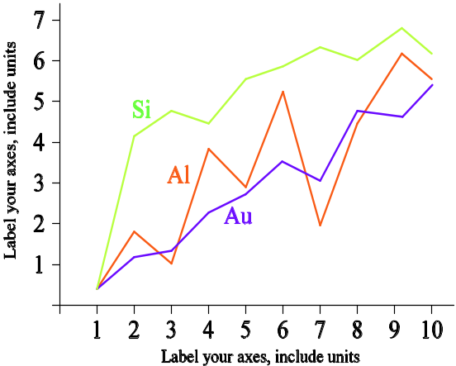

Gambar 1. Contoh Grafik Garis Menggunakan Warna yang Kontras

Heading 2
Tabel diberi nomor menggunakan arab. Keterangan tabel di kiri (left) dan dalam font biasa berukuran 10 pts.

Heading 3
Nomor halaman, header dan footer tidak dipakai. Semua hypertext link dan bagian book-mark akan dihapus. Jika paper perlu merujuk ke alamat email atau URL di artikel, alamat atau URL lengkap harus diketik dengan font biasa.
Persamaan secara berurutan diikuti dengan penomoran angka dalam tanda kurung dengan margin rata kanan, seperti dalam (1). Gunakan equation editor untuk membuat persamaan. Beri spasi tab dan tulis nomor persamaan dalam tanda kurung. Untuk membuat persamaan Anda lebih rapat, gunakan tanda garis miring ( / ), fungsi pangkat, atau pangkat yang tepat. Gunakan tanda kurung untuk menghindari kerancuan dalam pemberian angka pecahan. Pastikan bahwa simbol-simbol di dalam persamaan telah didefinisikan sebelum persamaan atau langsung mengikuti setelah persamaan muncul. Simbol diketik dengan huruf miring (T mengacu pada suhu, tetapi T merupakan satuan Tesla). Mengacu pada “(1)”, bukan “Pers. (1)” atau “persamaan (1) “, kecuali pada awal kalimat: “Persamaan (1) merupakan …”.

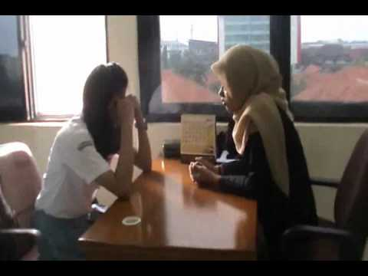

Gambar 2. Contoh Gambar dengan Resolusi Kurang

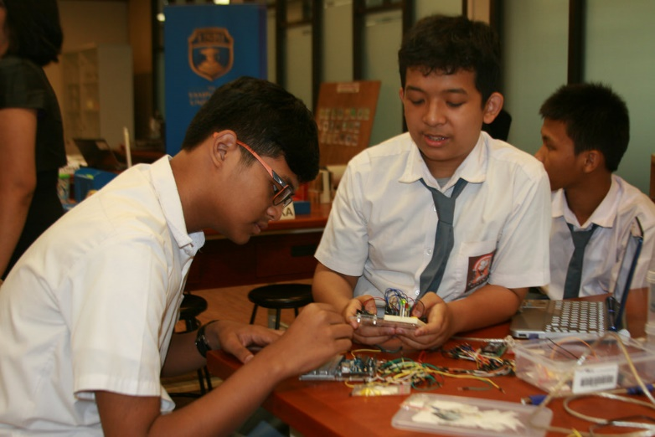

Gambar 3. Contoh Gambar dengan Resolusi Cukup

KESIMPULAN
Penutup berisi kesimpulan dan saran. Kesimpulan menggambarkan jawaban dari hipotesis dan/atau tujuan penelitian atau temuan yang diperoleh. Kesimpulan bukan berisi perulangan dari hasil dan pembahasan, tetapi lebih kepada ringkasan hasil temuan seperti yang diharapkan di tujuan atau hipotesis.
Semua rujukan-rujukan yang diacu di dalam teks artikel harus didaftarkan dibagian Daftar Pustaka. Penulisan daftar pustaka (bibliography) dan kutipan (citation) dengan Chicago Manual of Style (CMS) disarankan menggunakan aplikasi Mendeley atau Zotero.
Daftar Rujukan harus berisi rujukan acuan yang berasal dari sumber primer (jurnal ilmiah dan berjumlah minimum 80% dari keseluruhan daftar rujukan) diterbitkan 10 (sepuluh) tahun terakhir. Setiap artikel paling tidak berisi 25 (sepuluh) daftar rujukan acuan.

DAFTAR PUSTAKA
Sparrow, D.G. (2010). Motivasi Bekerja dan Berkarya. Jakarta: Citra Cemerlang. →Buku
Winkel, W. S., & Hastuti, M. S. (2005). Bimbingan dan Konseling di Institusi Pendidikan. Media Abadi.→Buku
Maher, B. A. (Ed.). (1964–1972). Progress in Experimental Personality Research (6 vols.). New York: Academic Press. →Buku dengan editor
Luria, A. R. (1969). The mind of a mnemonist (L. Solotaroff, Trans.). New York: Avon Books. (Original work published 1965) →Buku terjemahan (penulis Luria, A. R., penterjemah L. Solotaroff)
Setyaputri, N., Lasan, B., & Permatasari, D. (2016). Pengembangan Paket Pelatihan “Ground, Understand, Revise, Use (GURU)-Karier” untuk Meningkatkan Efikasi Diri Karier Calon Konselor. Jurnal Kajian Bimbingan dan Konseling, 1(4), 132-141.→Jurnal online
Shelly, D. R. (2010). Periodic, chaotic, and doubled earthquake recurrence intervals on the deep San Andreas fault. Science, 328(5984), 1385-1388.→Jurnal cetak
Wilkinson, R. (1999). Sociology as a marketing feast. In M. Collis, L. Munro, & S. Russell (Eds.), Sociology for the New Millennium. Paper presented at The Australian Sociological Association, Monash University, Melbourne, 7-10 December (pp. 281-289). Churchill: Celts.→Proceeding
Makmara. T. (2009). Tuturan persuasif wiraniaga dalam Berbahasa Indonesia: Kajian etnografi komunikasi. (Unpublished master’s thesis) Universitas Negeri Malang, Malang, Indonesia.→Tesis
United Arab Emirates architecture. (n.d.). Retrieved June 17, 2010, from UAE Interact website: http://www.uaeinteract.com/ →Website
Menteri Perhubungan Republik Indonesia. (1992). Tiga Undang-Undang: Perkeretaapian, Lalu Lintas, dan Angkutan Jalan Penerbangan Tahun 1992. Jakarta. CV. Eko Jaya. →Dokumen Pemerintah

